**2017罗马大学暑期课程项目说明及日程表**

1. 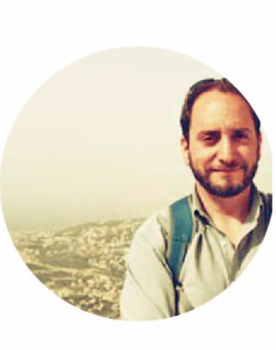**主讲教授：**

**Prof.Federico de Matteis**

罗马大学设计学院教授、博士生导师。研究领域为历史建筑和城市街区的保护修复与再利用，城市区域规划，人居环境建筑设计。

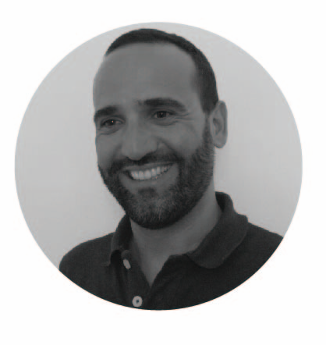

**Prof. Daniele Giorgi**教授、室内设计师、建筑师。先后任教于罗马大学和Quasar设计大学。Kallipigia Architects工作室创始人，伦斯勒理工学院访问学者，加泰罗尼亚理工大学室内设计（可再生能源集成）硕士，罗马大学建筑修复与再开发专业博士。



**Benedetta Gargiulo Merelli**意大利建筑设计协会创始人，NOS Design工作室创始人，毕业于英国AA建筑学院，设计成果遍布中国、新加坡、摩洛哥、英国和意大利。英国皇家建筑师协会铜牌奖章获得者，The Sustainable & Infrastructural AA Foster + Partner’s Prize奖项获得者。

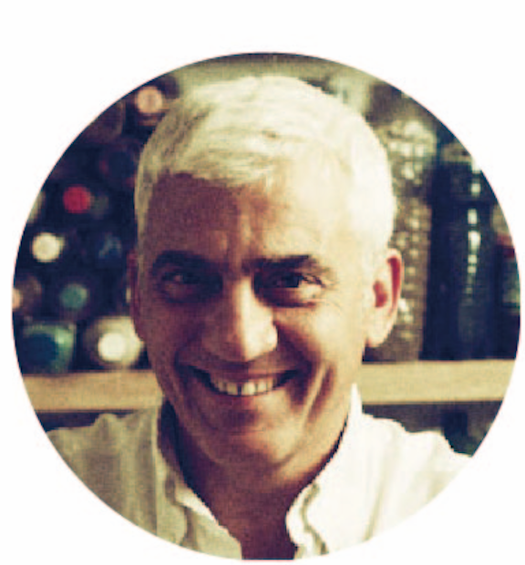  
**Massimo Catalani**知名艺术家、雕塑家。他于1988年毕业，早在他的论文中，就已经开始实验由绘画、模型、建筑砌筑混合的厚涂料绘画法。如今Catalani获得了国际上的认可，并在世界多个国家展厅和博物馆展出作品。我们将在项目期间探访他的工作室，并在他的指导下学习大理石粉绘画的技巧。

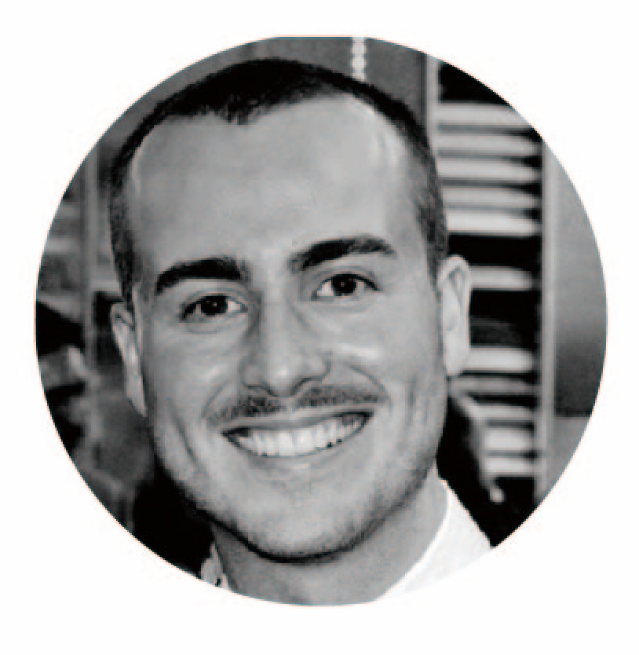**Ferdinando Fiorini**

知名室内设计师、时尚品牌设计师。2011-2016年期间曾为Fendi Home工作，目前与Bottega Veneta (BV) Home合作；作为一名豪华住宅室内设计师，他的作品遍布全球：伦敦、巴黎、日内瓦、迪拜、洛杉矶、上海等。他的最新项目室一幢位于比佛利山庄的豪华别墅，并将于2017年在AD America 上公开发表。

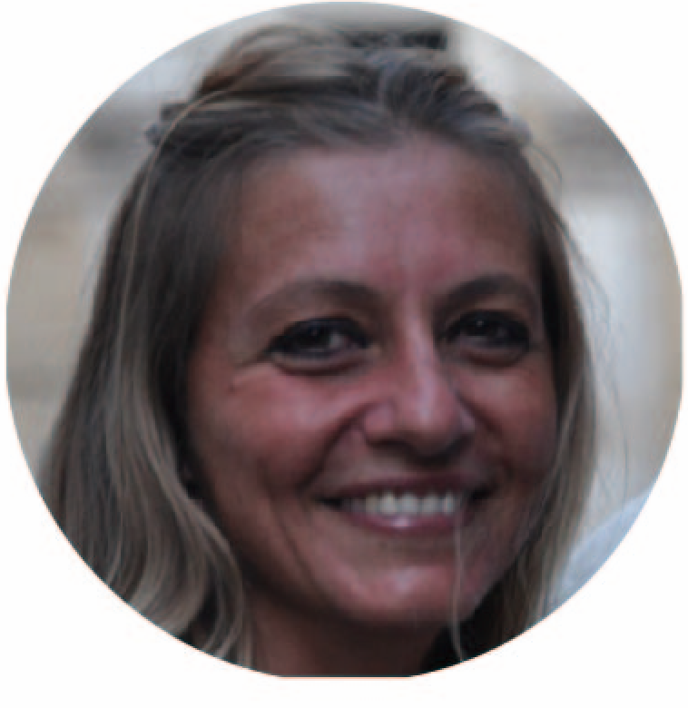**Cristiana Pacchiarotti**

艺术家、策展人，建筑与艺术双专业背景。曾任威尼双年展活动主管。现任意大利贸易局文化项目负责主管。曾参与众多在意大利及全球各地举办的艺术展览。艺术杂志ARIA主编。

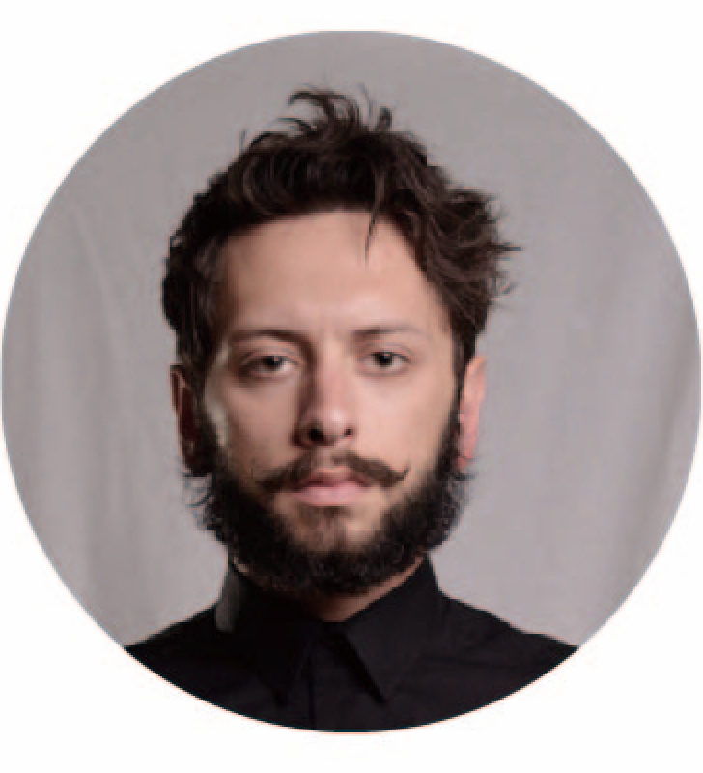**Gildo Incitti**

艺术家、舞台背景设计师。Gildo Incitti从小就培养了对艺术的热情，从绘画到建筑设计，甚至到船舶设计。曾与位于巴塞罗那和迪拜的Nabito Architects合作，并负责2012年威尼斯双年展和2013年纽约MoMA的相关展览。2015年成立Nordlys arkitektur事务所，专注于可持续发展设计。

1. **课程和日程：  
     
   1. 专业学术课程**

学术课程由罗马大学教授、以及设计行业顶间大师亲自担纲课程设计、讲授、辅导和点评。专业学术课程的授课地点主要为罗马大学、艺术家工作室。主要课程有：

【抽象之物】课程研究方向主要是意大利式的艺术设计、建筑设计、室内空间设计。分为四个部分进行讨论，分别为设计内容、设计元素、建设阶段与设计过程。

【隐形的罗马】介绍课题，并通过对罗马地图的分析帮助学员构建对整个罗马城的初步认知。导师会引导学员运用不同的方法观察与阐述罗马城的发展，以诠释课题“隐形的罗马”。

【阅读艺术】通过对罗马城市中古文化的艺术分析和设计分析，揭示意大利乃至欧洲的艺术发展之路。

【圣母百花大教堂的复杂性】通过对佛罗伦萨城中跨越三个世纪的艺术景观分析，展现曾经作为意大利政治历史文化中心的风貌。

**2. 古罗马城现场教学/意大利高级定制工作室探访**

选择建筑与艺术设计课程的学员，他们将跟随教授或业内大师，穿梭罗马城的街道、公共空间和艺术建筑进行现场教学。这些地方包括：斗兽场、帝国广场、万神殿、罗马水族馆、MAXXI博物馆、Campidoglio卡比托利欧、Piazza di Navona纳沃纳广场、Forum Traiani图拉真广场、梵蒂冈圣彼得大教堂、Fontanella广场、罗马国立博物馆、佛罗伦萨圣母百花大教堂等。

针对于选择时尚与视觉艺术课程的学员，项目中特别设计了涵盖罗马、佛罗伦萨、那不勒斯的世界顶级意大利品牌高级定制工作室探访。 这些品牌包括：Bulgari, Fendi, Gattinoni, La Sorelle Fontana等。 此外，还有不容错过的时尚博物馆 Gucci Museum 和 ferragamo Museum，学员将在意大利设计师和教授的带领下，探索时尚及视觉艺术设计的新思路。  
  
**3. Workshop设计工作营**

学员将会分组在学术课程和现场教学的启发下进行workshop设计工作营。并在最终的项目陈述中通过分组讨论和学生团体评估，将自己在罗马课程期间内所掌握的技能和体会分享给同行师生。所有的学员都可以通过这样的方式在这次旅行中培养一套从知识获取、运用，到演讲技能的连贯性学习技能。

1. **日程安排：**

**『建筑与艺术设计方向』**

|  |  |  |  |  |
| --- | --- | --- | --- | --- |
| 日期 | | 主题 | 时间 | 日程安排 |
| **DAY1** | 7/18 | 抵达 | 全天 | 搭乘国际航班抵达罗马  安排入住、调整时差  罗马城市初探 |
| DAY2 | 7/19 | ITAD开幕式 | 上午 | 现场教学：古罗马城、罗马旧墟参观  ITAD欢迎午餐 |
| 下午 | 举行项目开幕仪式（罗马建筑学会总部）  ITAD欢迎晚宴 |
| DAY3 | 7/20 | 罗马帝国的3000年 | 上午 | 罗马大学设计核心课程模块 |
| 下午 | 现场教学：万神庙、納沃納广场参观  文化体验：Night Show |
| DAY4 | 7/21 | 梵蒂冈城&现代罗马 | 上午 | 现场教学：圣伯多禄教堂及梵蒂冈博物馆 |
| 下午 | 现场教学：国家音乐学院礼堂，MAXXI博物馆参访 |
| DAY5 | 7/22 | 材料及物品设计 | 上午 | 现场教学：ines musumeci greco 私人住宅， ID Company参访 |
| 下午 | 艺术家工作室： Massimo Catalani Atelier |
| DAY6 | 7/23 | 文艺复兴-佛罗伦萨 | 上午 | 现场教学：圣母百花大教堂参观，Uffizi画廊参访 |
| 下午 | 现场教学：Gucci 博物馆，Ferragamo博物馆参观 |
| DAY7 | 7/24 | 酒店设计 | 上午 | 现场教学：Bulgari 酒店及 Fendi 酒店探访 |
| 下午 | 现场教学：Plaza 酒店及 Locarno 酒店探访 |
| DAY8 | 7/25 | 项目工作营 | 上午 | 罗马大学工作营模块：工作营开营及介绍 |
| 下午 | 罗马大学工作营 |
| DAY9 | 7/26 | 项目工作营 | 上午 | 罗马大学工作营 |
| 下午 | 罗马大学工作营 |
| DAY10 | 7/27 | 项目工作营 | 上午 | 罗马大学工作营 |
| 下午 | 罗马大学工作营 |
| DAY11 | 7/28 | 项目工作营 | 上午 | 罗马大学工作营 |
| 下午 | 罗马大学工作营 |
| DAY12 | 7/29 | ITAD闭幕式 | 上午 | 结业项目陈述准备 |
| 下午 | 结业项目陈述  项目闭幕仪式&证书颁发，结业晚宴 |
| DAY13 | 7/30 | 现代零售空间设计 | 上午 | 文化体验：米兰大教堂，Gae Aulenti广场，米兰垂直森林  现场教学：Corso Como门店参访 |
| 下午 | 现场教学： Zegna工作室参访 |
| DAY14 | 7/31 | 现代零售空间设计 | 上午 | 现场教学：Alessi意大利风格设计工厂参访 |
| 下午 | 现场教学： serravalle designer奥莱村参访  Armani 酒店参观，告别晚餐 |
| DAY15 | 8/01 | 启程 | 全天 | 搭乘国际航班离开米兰 |
| DAY16 | 8/02 | 抵达 | 全天 | 安全返回国内 |

**『时尚与视觉艺术方向』**

|  |  |  |  |  |
| --- | --- | --- | --- | --- |
| 日期 | | 主题 | 时间 | 日程安排 |
| **DAY1** | 7/18 | 抵达 | 全天 | 搭乘国际航班抵达罗马  安排入住、调整时差  罗马城市初探 |
| DAY2 | 7/19 | ITAD开幕式 | 上午 | 现场教学：古罗马城、罗马旧墟参观  ITAD欢迎午餐 |
| 下午 | 举行项目开幕仪式（罗马建筑学会总部）  ITAD欢迎晚宴 |
| DAY3 | 7/20 | 罗马-高级定制 | 上午 | 罗马大学设计核心课程模块 |
| 下午 | 现场教学：高级定制参访 Bulgari, Fendi  文化体验：Night Show |
| DAY4 | 7/21 | 巴洛克-高级定制 | 上午 | 现场教学：圣伯多禄教堂及梵蒂冈博物馆 |
| 下午 | 现场教学：高级定制参访 Gattinoni,  Le Sorelle Fontana |
| DAY5 | 7/22 | 材料及物品设计 | 上午 | 现场教学：ines musumeci greco 私人住宅， ID Company参访 |
| 下午 | 艺术家工作室： Massimo Catalani Atelier |
| DAY6 | 7/23 | 文艺复兴-佛罗伦萨 | 上午 | 现场教学：圣母百花大教堂参观，Uffizi画廊参访 |
| 下午 | 现场教学：Gucci 博物馆，Ferragamo博物馆参观 |
| DAY7 | 7/24 | 刺绣设计 | 上午 | 现场教学：刺绣设计 Niccoli Ricami |
| 下午 | 罗马大学工作营：出生之地 |
| DAY8 | 7/25 | 纺织品设计 | 上午 | 罗马大学设计核心课程模块 |
| 下午 | 罗马大学工作营：纺织与印刷 |
| DAY9 | 7/26 | 配饰设计 | 上午 | 罗马大学设计核心课程模块 |
| 下午 | 罗马大学工作营 |
| DAY10 | 7/27 | 那不勒斯-时尚工厂 | 上午 | 现场教学：裁衣店铺参访，  那不勒斯市中心参观 |
| 下午 | 现场教学：Dior及其他高定品牌皮革工厂 |
| DAY11 | 7/28 | 项目工作营 | 上午 | 罗马大学工作营 |
| 下午 | 罗马大学工作营 |
| DAY12 | 7/29 | 项目工作营 | 上午 | 罗马大学工作营 |
| 下午 | 罗马大学工作营，结业晚宴 |
| DAY13 | 7/30 | ITAD闭幕式 | 上午 | 结业项目陈述准备 |
| 下午 | 结业项目陈述  项目闭幕仪式&证书颁发，结业晚宴 |
| DAY14 | 7/31 | 视觉艺术 | 上午 | 艺术家工作室： Massimo Catalani Atelier |
| 下午 | 艺术家工作室： Massimo Catalani Atelier |
| DAY15 | 8/01 | 启程 | 全天 | 搭乘国际航班离开罗马 |
| DAY16 | 8/02 | 抵达 | 全天 | 安全返回国内 |

*行程安排会因为当时天天气、活动地点突发状况、教授排课、学校安排等诸多因素影响，本行程安排仅作参考，一切以实际情况为准。